

**User Manual**

บทนำ/การเล่นเกม

เกมแพคแมนเป็นเกมแนวเอาตัวรอดที่คุณจะต้องหลบหลีกกับกลุ่มมอนสเตอร์ที่มาจากทุกทิศทาง ภารกิจของคุณคือการเก็บเวลาช่วงที่รอดชีวิตไว้ และกำหนดให้ฐานของคุณปลอดภัยจากฝูงมอนสเตอร์ที่กำลังจะบุกมา

การติดตั้ง

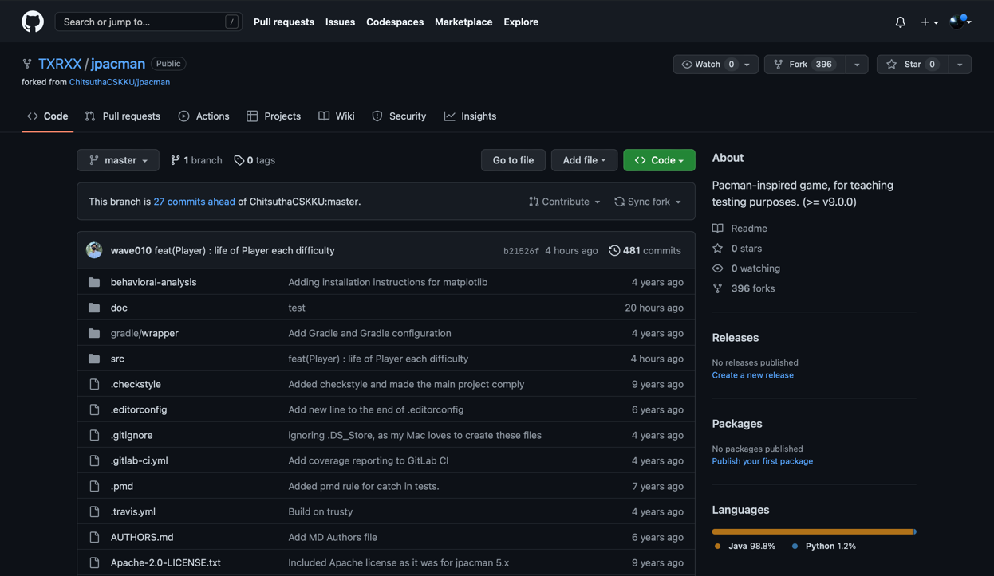

ขั้นตอนแรก เข้าไปที่ลิงก์ <https://github.com/TXRXX/jpacman>

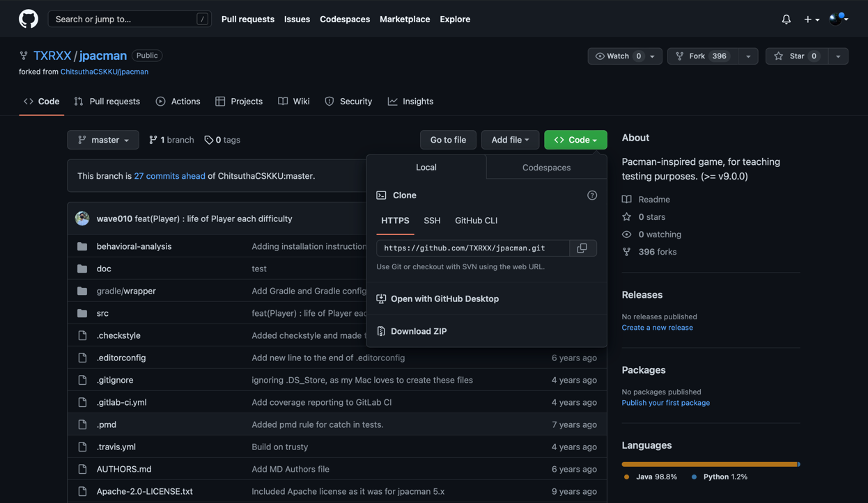

ขั้นตอนที่สอง กดที่ปุ่ม “<> Code” สีเขียวที่แสดงอยู่บนหน้าจอ จากนั้นกดที่ “Download ZIP” เพื่อโหลดเกมลงเครื่อง

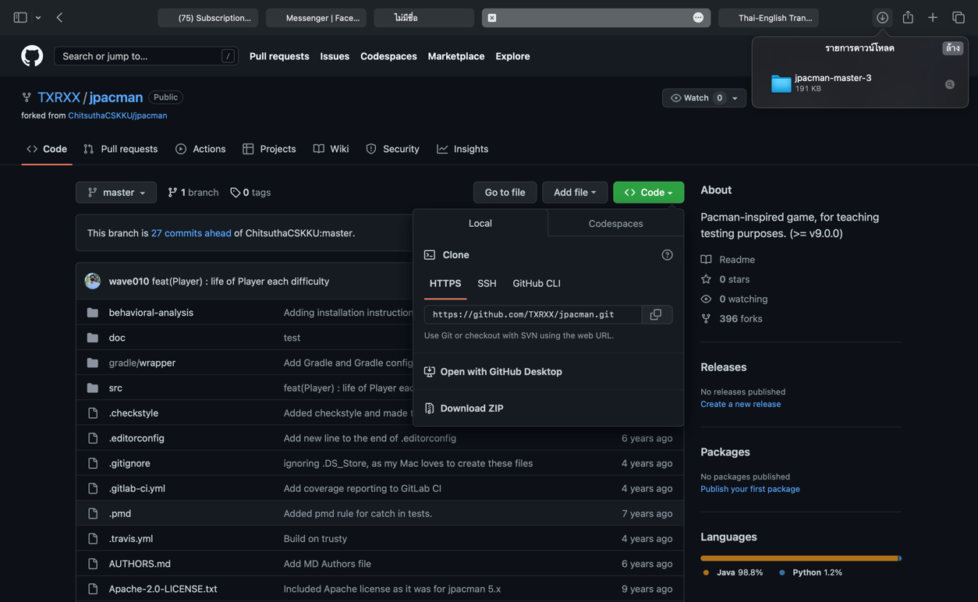

สังเกตที่รายการดาวน์โหลดของบราวเซอร์ เพื่อเช็คว่าไฟล์โหลดเสร็จสิ้น

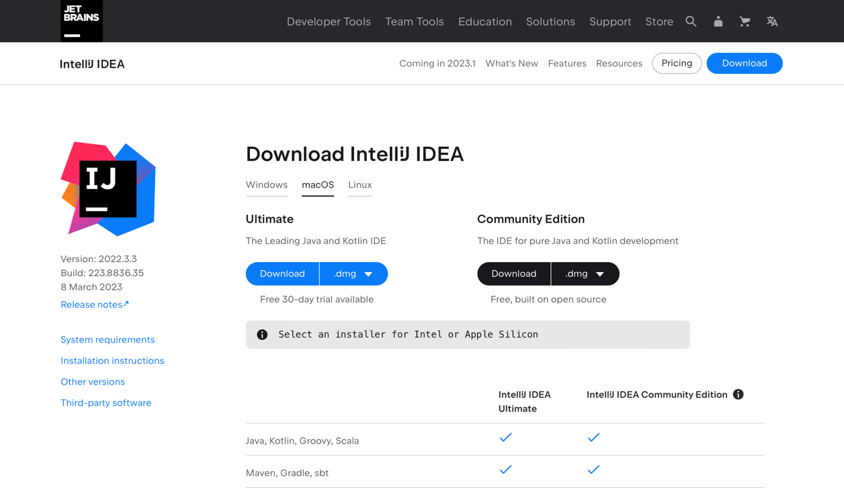

เนื่องจากโปรแกรมที่จะใช้รันเกมคือโปรแกรม IntelliJ IDEA สามารถเข้าไปดาว์นโหลดเวอร์ชั่น Community ได้ฟรี

ที่ <https://www.jetbrains.com/idea/download/download-thanks.html?platform=macM1&code=IIC>

ให้เลือกเวอร์ชั่นสำหรับอุปกรณ์ของตนเองแล้วดาวน์โหลด

ขั้นตอนการเปิดเกม

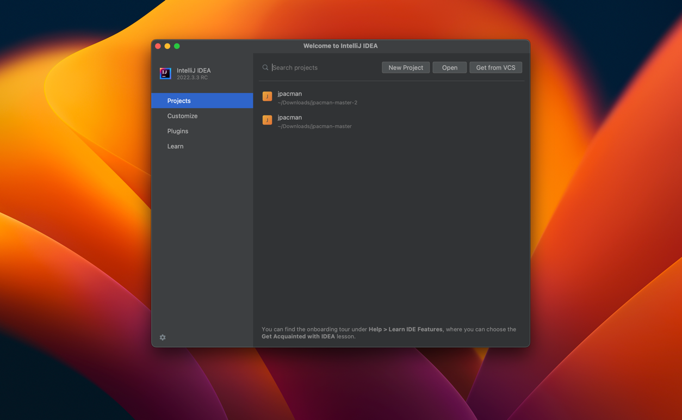

พอเปิดโปรแกรม ให้คลิกที่ปุ่ม “Open” เพื่อเปิดไฟล์เกม

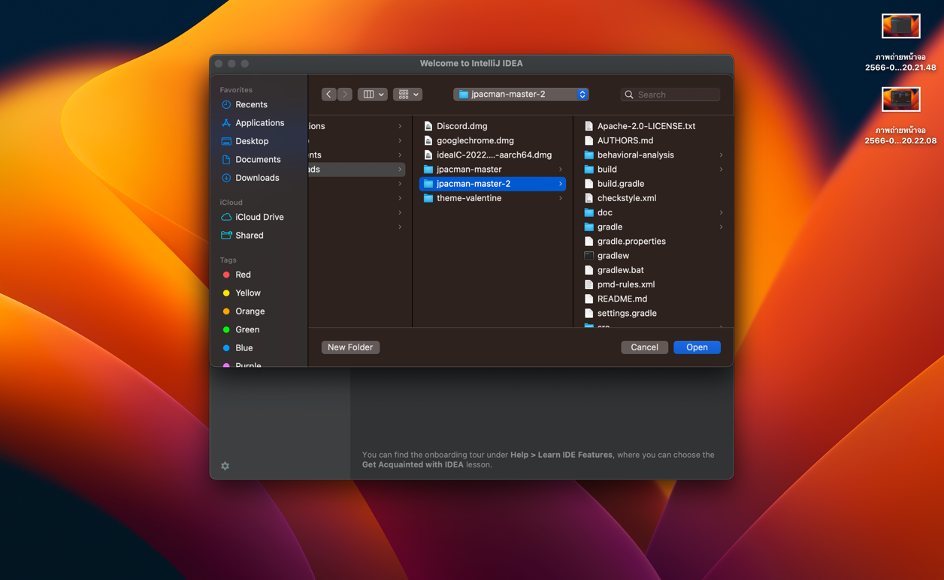

ให้เลือกโฟลเดอร์ที่เราเก็บไฟล์เกมเอาไว้

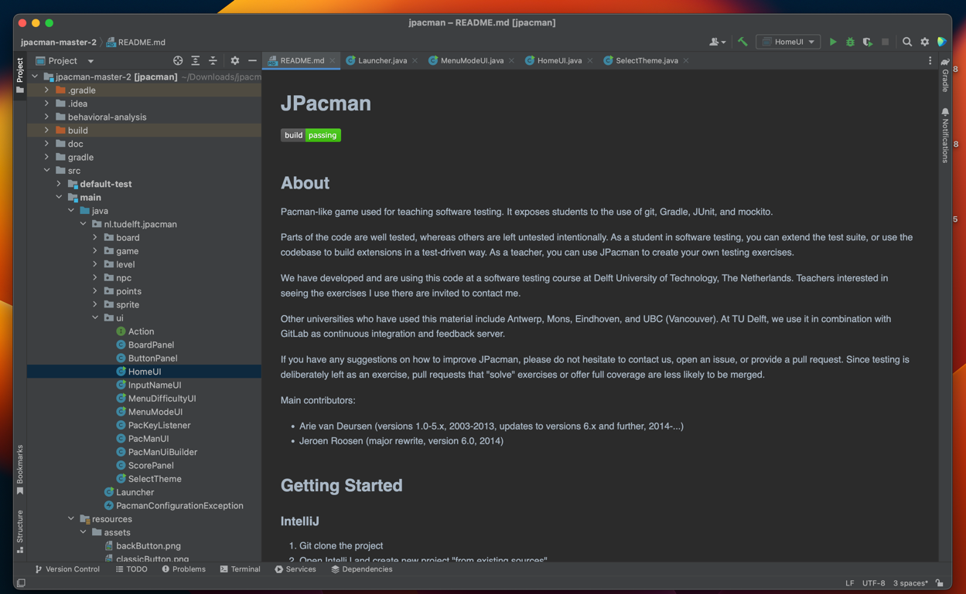

พอเปิดเสร็จ หน้าตาของแอพจะเป็นดังนี้

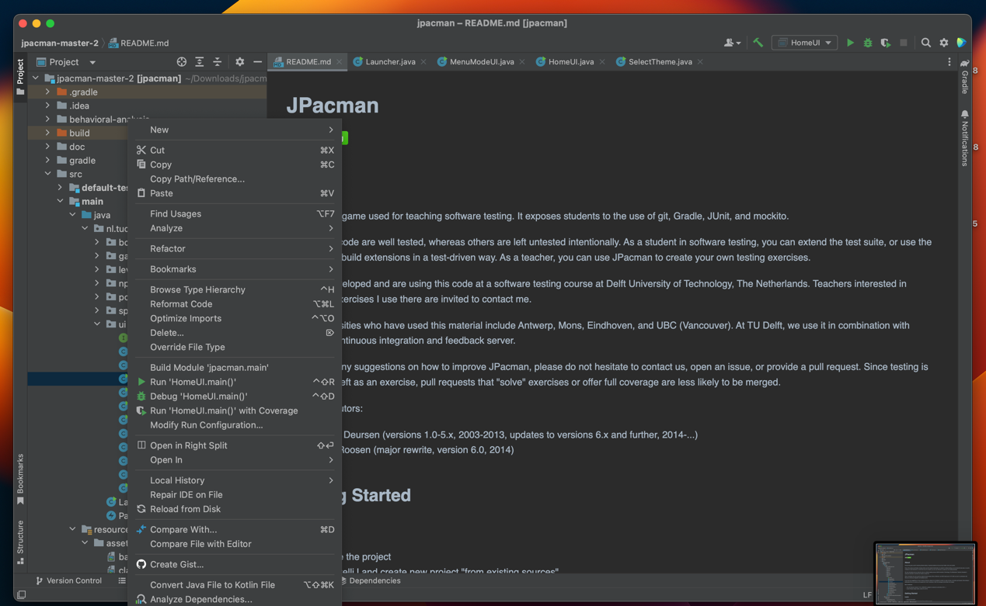

ให้ทำการคลิกขวาที่ “HomeUI” เพื่อรันหน้าต่างเริ่มต้นของตัวเกมด้วยคำสั่ง “Run ‘HomeUI.main()’”

การใช้งาน

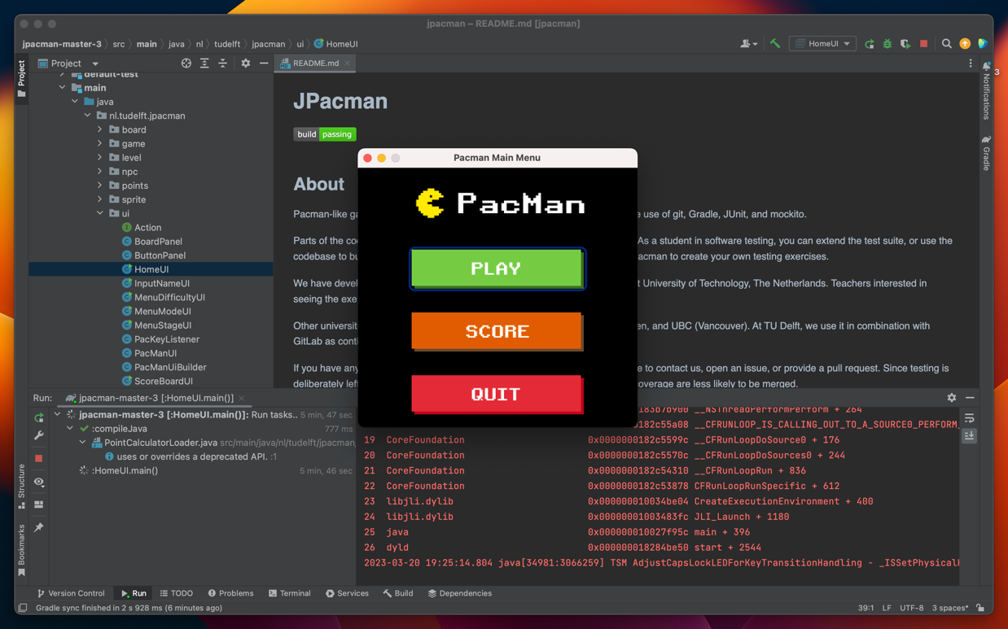

พอกดรัน หน้าต่างเกมจะปรากฏขึ้นมา ให้กดปุ่ม “PLAY” เพื่อเลือกโหมด, ระดับความยาก และ ตั้งชื่อ

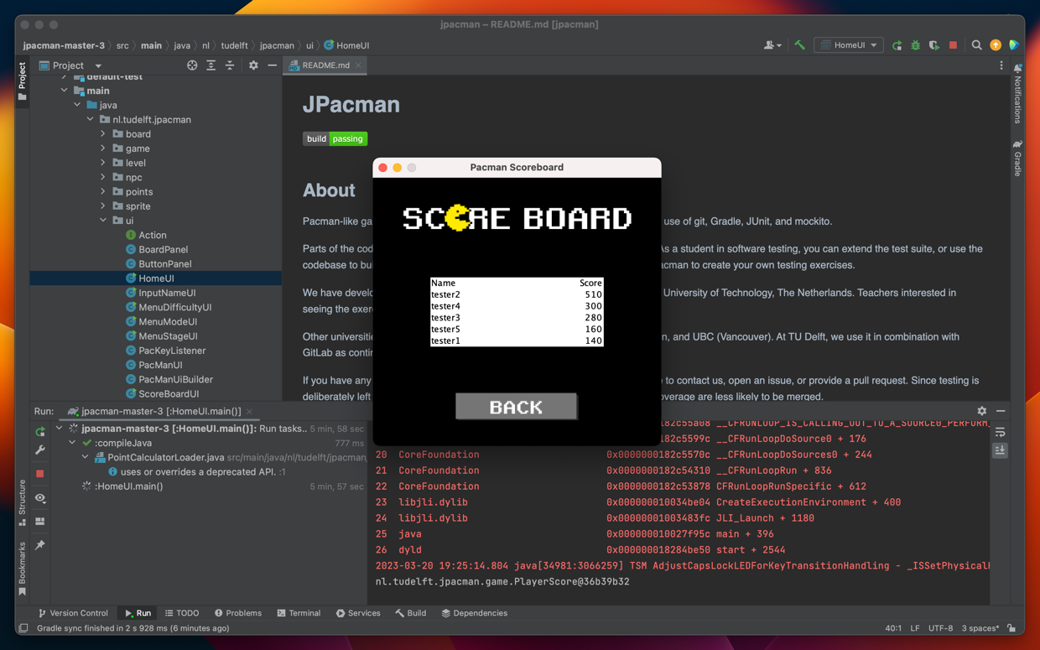

เมื่อกดที่ปุ่ม SCORE ก็จะเป็นการแสดงอันดับคะแนนสูงสุดที่เคยเล่นได้

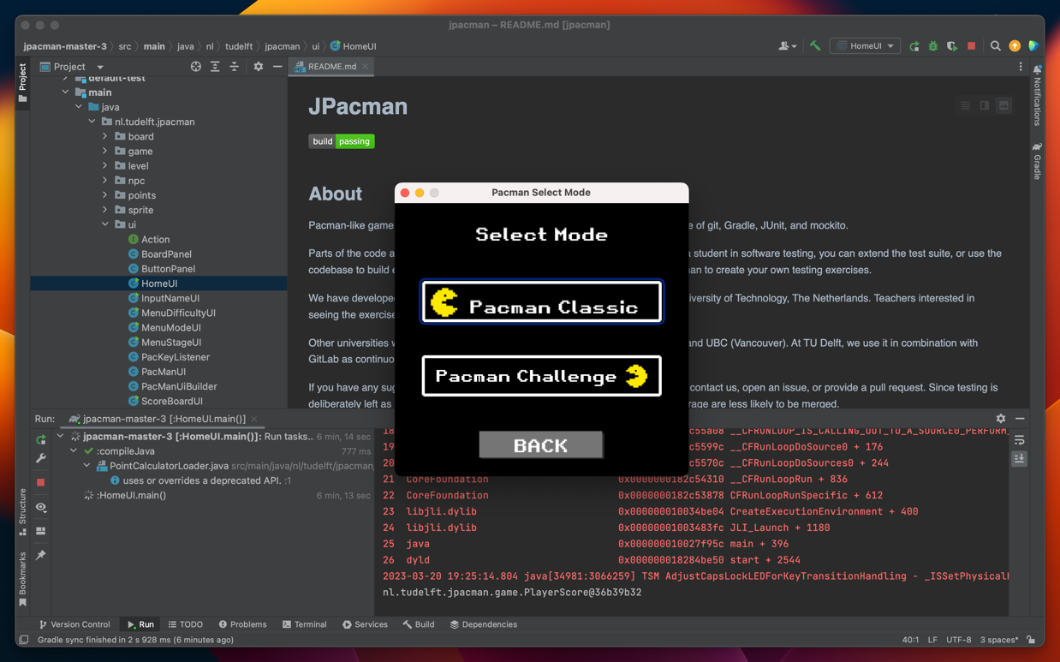

หน้าจอเลือกโหมดการเล่น ซึ่งมี 2 ตัวเลือกคือ Pacman Classic และ Pacman Challenge

โดยที่โหมด Pacman Classic การควบคุมจะง่ายทำให้เกมแคชชวลกว่า

และโหมด Pacman Challenge ตัวละครจะเดินล็อคในทิศทางที่ควบคุมล่าสุด เพิ่มความท้าทายให้กับเกม

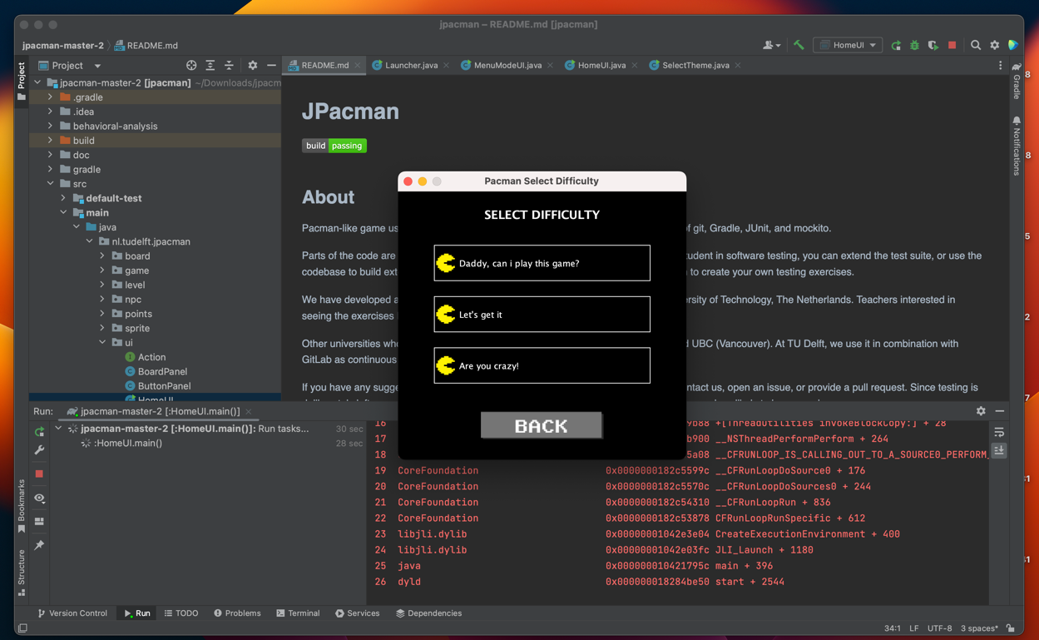

พอเราเลือกโหมดแล้ว เราจะต้องเลือกระดับความยาก ซึ่งมี 3 ระดับคือ “Daddy, can I play this game?”

, “Let’s get it” และ “Are you crazy!” ซึ่งความยากก็จะเรียงตามลำดับที่เพิ่งกล่าวมา

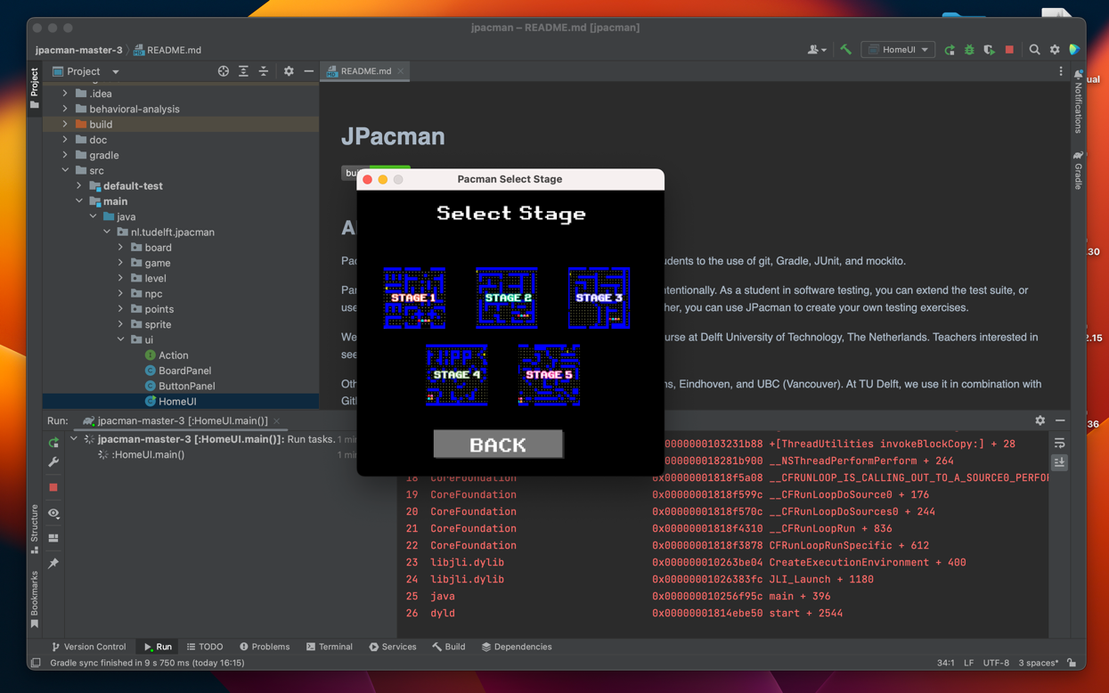

พอเลือกระดับความยากแล้ว จะมีตัวเลือกในการเลือกด่านให้เลือกก่อนตั้งชื่อและเริ่มเกม

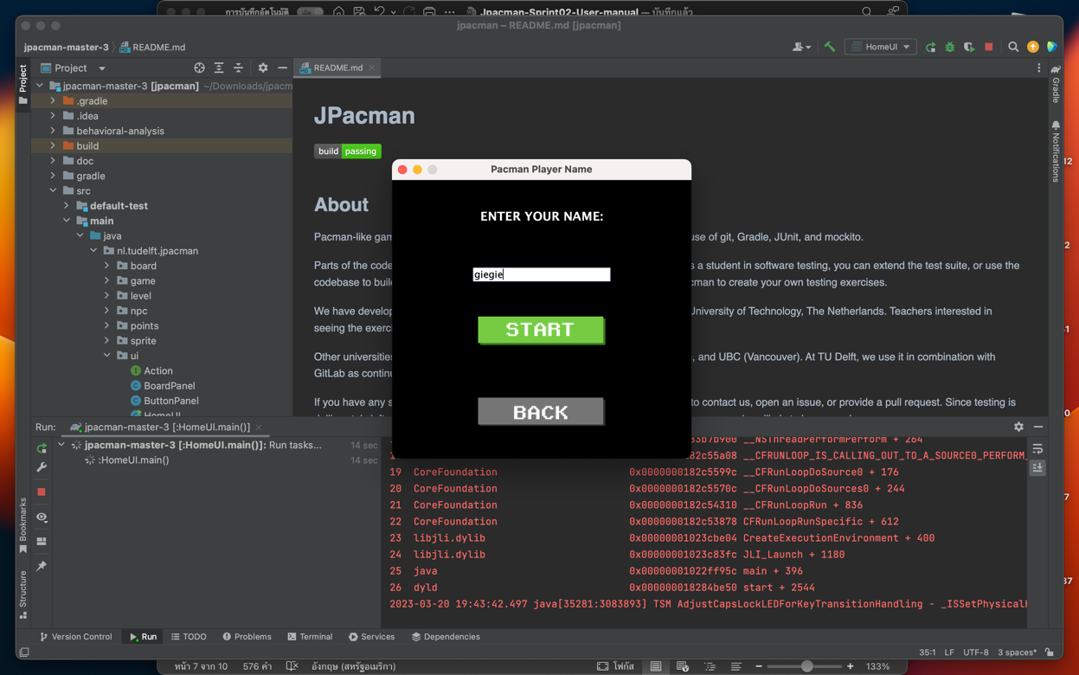

ต่อจากเลือกด่านเราจะได้ตั้งชื่อให้ตัวละคร

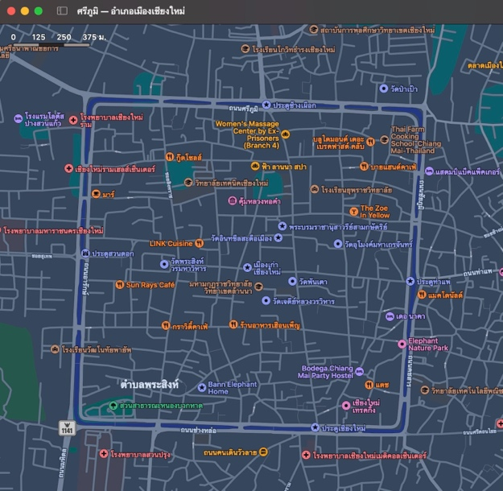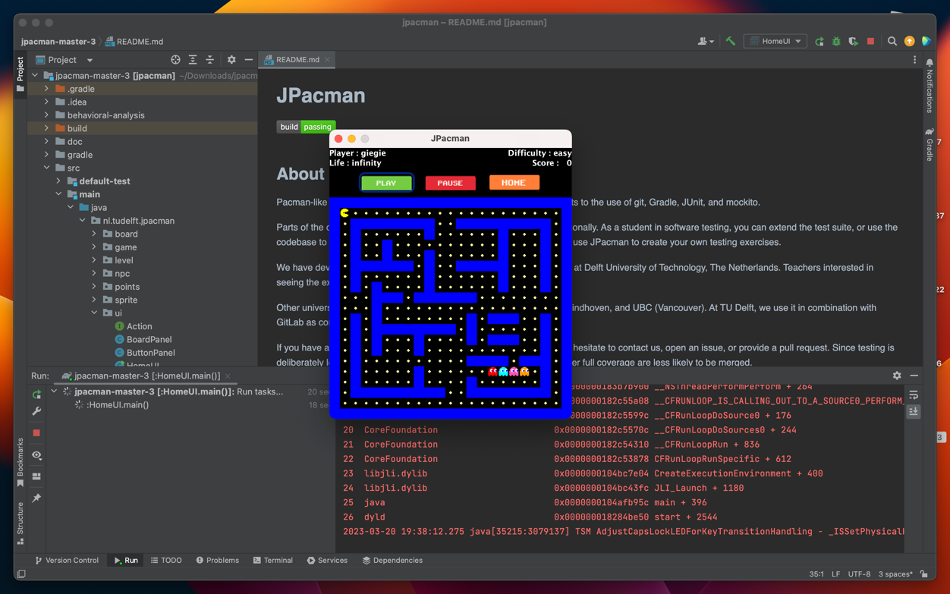

ในแผนที่นี้ การออกแบบแผนที่ได้แรงบัลดาลใจมาจากแผนที่ของเมืองเชียงใหม่ (Thailand)

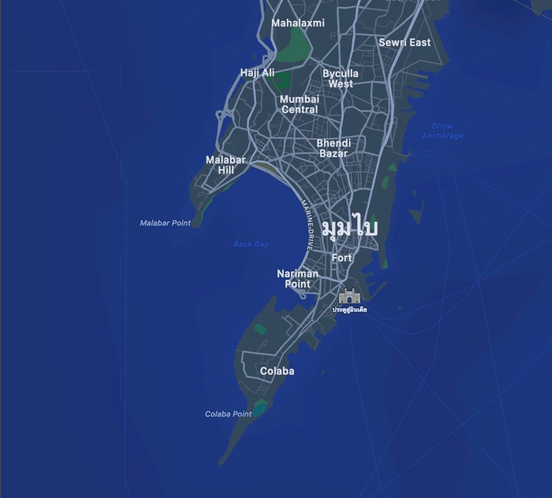

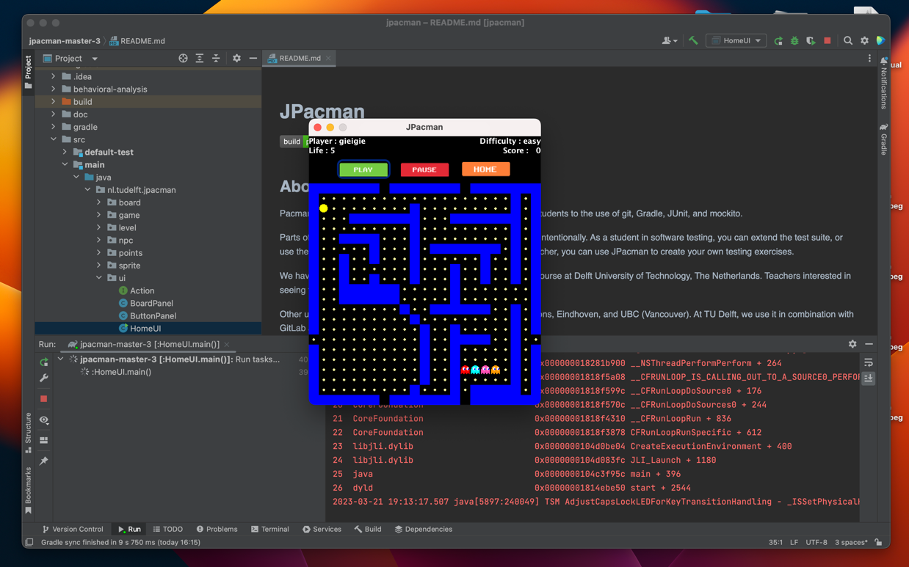

ในแผนที่นี้ การออกแบบแผนที่ได้แรงบัลดาลใจมาจากแผนที่ของเมืองมุมไบ (India)

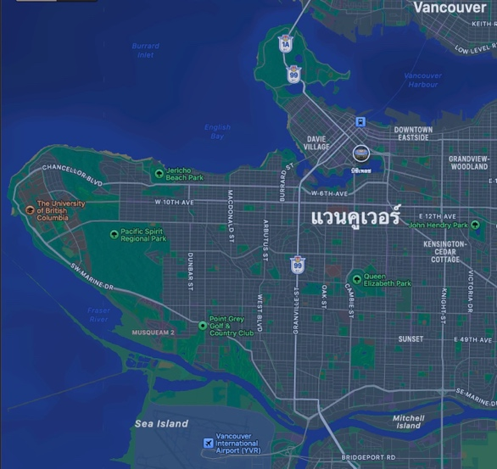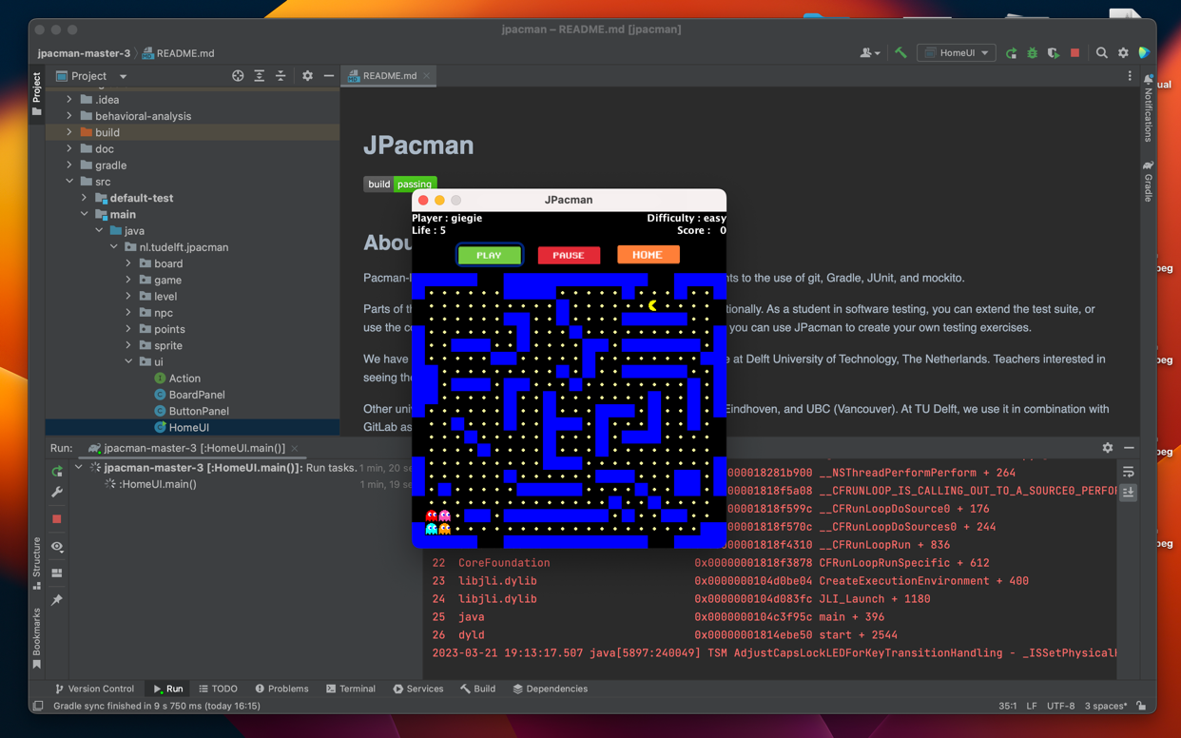

ในแผนที่นี้ การออกแบบแผนที่ได้แรงบัลดาลใจมาจากแผนที่ของเมืองแวนคูเวอร์ (USA)

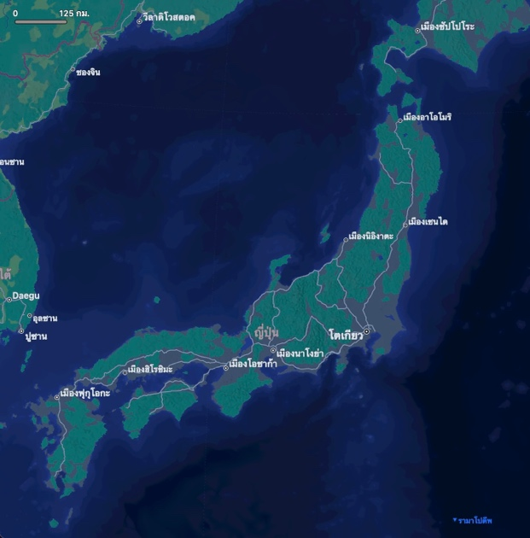

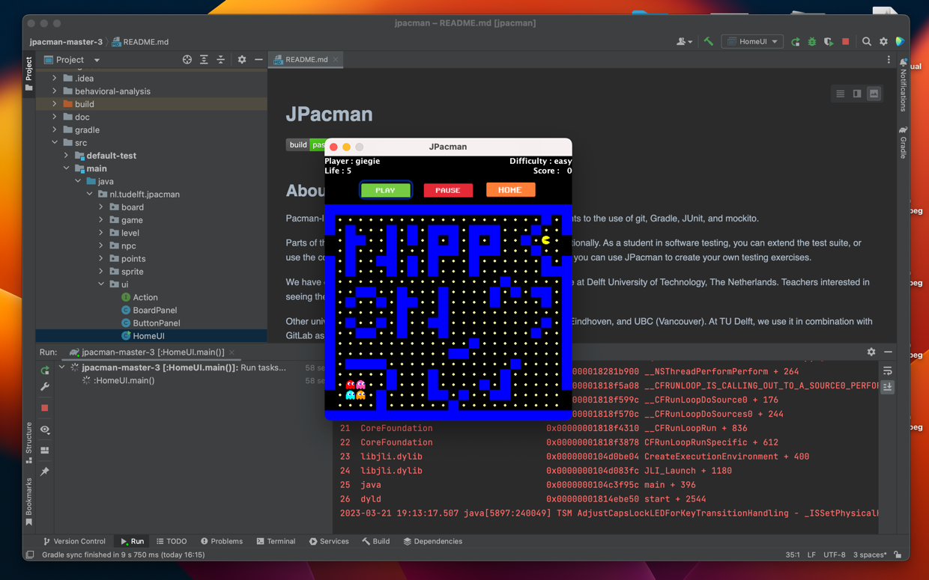

ในแผนที่นี้ การออกแบบแผนที่ได้แรงบัลดาลใจมาจากแผนที่ของประเทศญี่ปุ่น (Japan)

ในระดับความยาก “Daddy, can I play this game?” โดยในทั้งสองโหมดนี้ผีจะเดินช้า

ส่วนเรื่องของการควบคุมทั้ง 2 โหมดจะควบคุมตัวละครไม่เหมือนกัน

โดยที่ในโหมด Pacman Classic ตัวละครจะเดินในทิศทางที่บังคับทีละช่องทุกครั้งที่บังคับทิศทาง

ในโหมดนี้เราจะมีชีวิตไม่จำกัด เมื่อตายสามารถเริ่มต้นใหม่ได้เรื่อยๆ

และในโหมด Pacman Challenge ตัวละครจะเดินค้างในทิศทางที่เลือกแบบช้าๆ และมีชีวิตจำกัด 5 ชีวิต

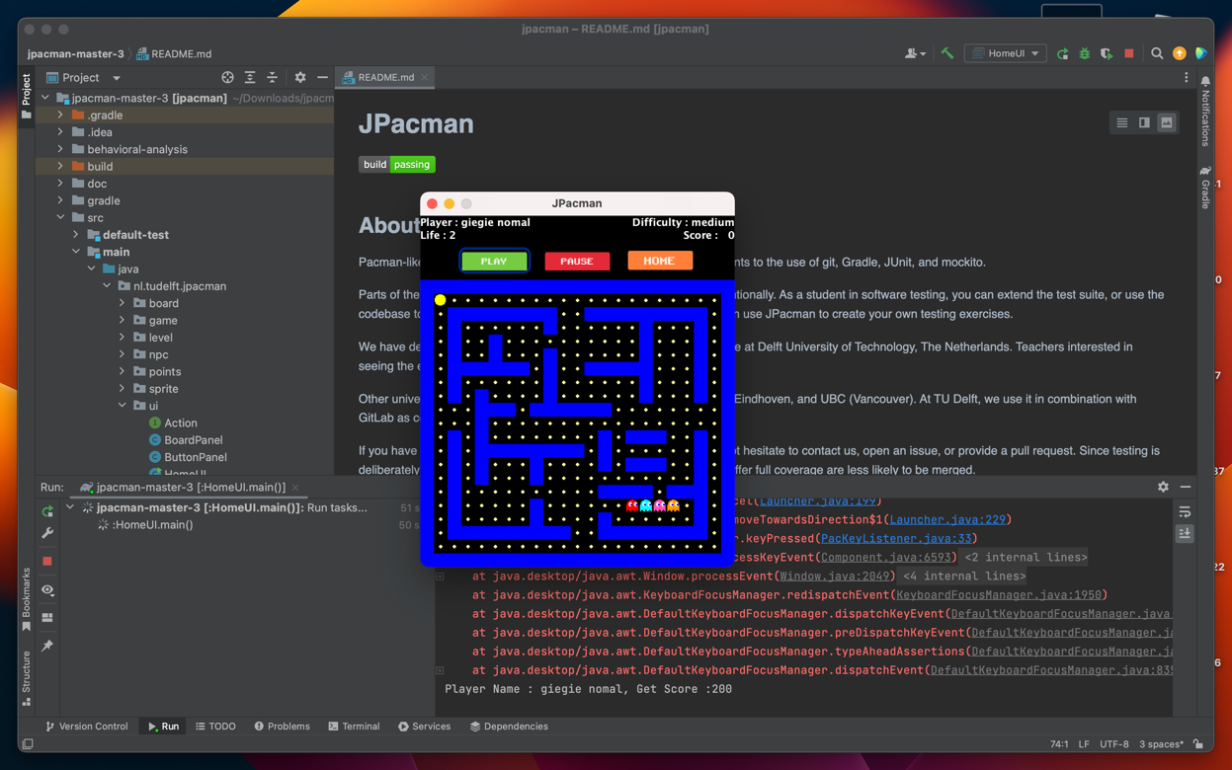

ในระดับความยาก “Let’s get it” ทุกโหมดเราจะมีชีวิตจำกัดเพียง 3 ชีวิต เมื่อตายสามารถเริ่มต้นใหม่ได้เพียง 2 รอบ

พอตายจนชีวิตหมด จะไม่สามารถเล่นต่อเพื่อเก็บสะสมคะแนนในตานั้นได้

โดยที่ในโหมด Pacman Classic ตัวละครจะเดินในทิศทางที่บังคับทีละช่องทุกครั้งที่บังคับทิศทาง

และในโหมด Pacman Challenge ตัวละครจะเดินค้างในทิศทางที่เลือกด้วยความเร็วระดับนึง ในทั้งสองโหมดนี้ผีจะเดินเร็วขึ้น

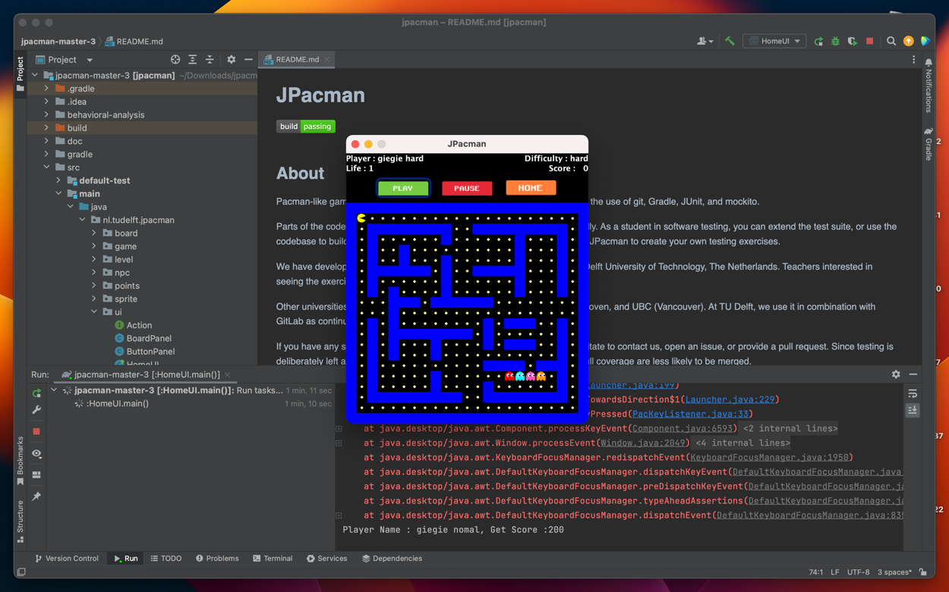

ส่วนในระดับความยาก “Are you crazy!” ทั้ง 2 โหมดเราจะมีชีวิตจำกัดเพียงชีวิตเดียว เมื่อตายตานั้นจะจบทันที

โดยที่ในโหมด Pacman Classic ตัวละครจะเดินในทิศทางที่บังคับทีละช่องทุกครั้งที่บังคับทิศทาง

และในโหมด Pacman Challenge ตัวละครจะเดินค้างในทิศทางที่เลือกด้วยความเร็วสูง ทำให้ควบคุมทิศทางได้ยาก

ในทั้งสองโหมดนี้ผีจะเดินเร็วมากๆ และจะเพิ่มจำนวนผีตัวที่เก่งที่สุด (ตัวสีแดง) เพิ่มมาอีก 1 ตัว

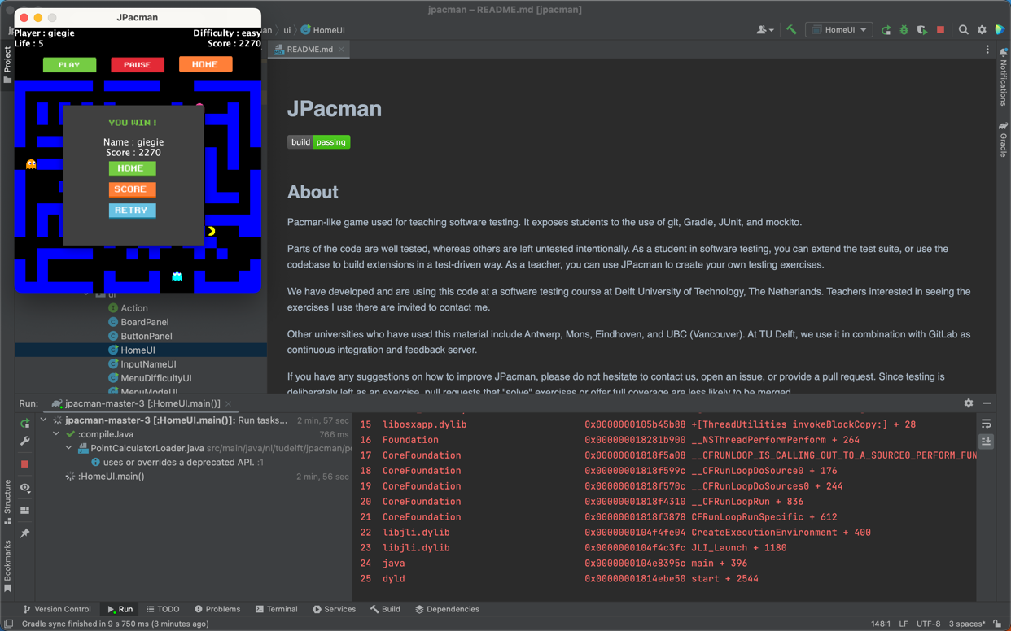

ในทุกระดับความยาก เมื่อเราใช้ชีวิตจนหมด หรือชนะเกม ตัวเกมจะแสดงชื่อผู้แล่น, คะแนนที่ทำได้

และ ระดับความยาก

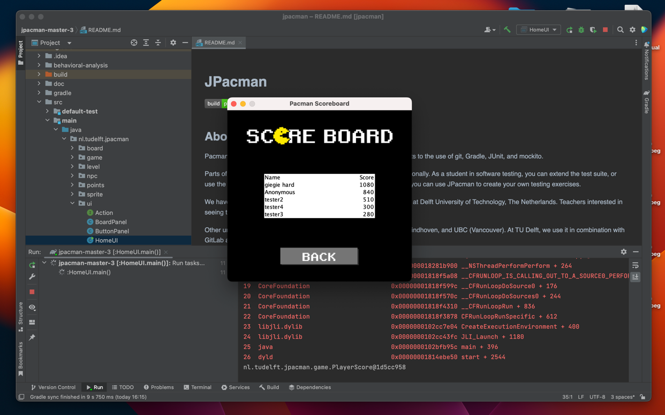

พอเล่นจบแล้วสามารถกดปุ่ม SCORE เพื่อดูอันดับคะแนนสูงสุดที่เพิ่งเล่นไปได้

สรุป

เกมแพคแมนเป็นเกมที่มีเนื้อหาน่าสนใจและออกแบบมาอย่างดี เกมนี้มีระดับความยากที่หลากหลาย และเป็นสิ่งที่คุณจะต้องพยายามหลบหลีกกับมอนสเตอร์และเก็บเวลาไว้อย่างถูกต้อง โดยรวมแล้ว เกมนี้จะให้คุณมีความสนุกสนานและตื่นเต้นอย่างมาก!!